Vlastiveda

Meno:
Priezvisko:
Trieda: 6.A
Vypracoval (a): Mgr. Martina Krajčovič Iľková
Domáce úlohy od 25.01.2020 – 29.01.2020

Opakovanie Orientácia podľa svetových strán

- V smerovej ružici vyznač skratky hlavných
a vedľajších svetových strán.

- Napíš hlavné svetové strany:
______________________________________
______________________________________
______________________________________
______________________________________

- Napíš vedľajšie svetové strany:
______________________________________
___________________________________
___________________________________
____________________________________

Opakovanie:
BRATISLAVA

Prečítaj si pojmovú mapu

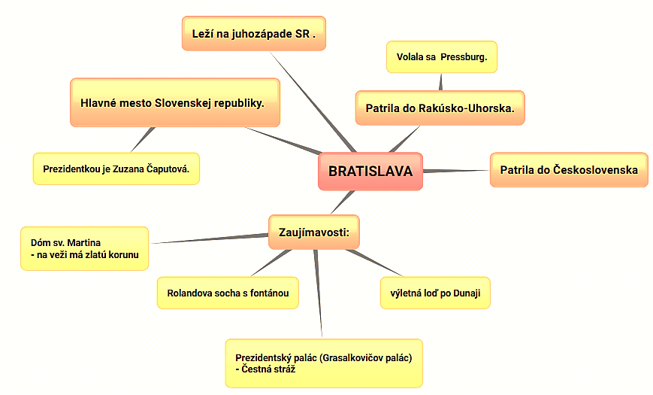

Z pojmovej mapy vypíš urob krátke výpisky
____________________________________________________________________________________________________________________________________________________________________________________________________________________________________________________________________________________________________________________________________________________________________________________________________________________________________________________________

Opakovanie Štátne symboly

Hymna Slovenskej republiky
Hymna je slávnostná skladba, pri ktorej ľudia stoja v pozore, pozerajú vpred, ruky sú pri tele. Nesmie sa pri jej znení vyvádzať, smiať, šaškovať, chodiť, behať...
Štátna hymna sa hrá alebo spieva najmä pri príležitosti štátnych sviatkov, pamätných dní, výročí a pri iných významných príležitostiach, napr. pri medzištátnych športových zápasoch.
Hymna patrí k štátnym symbolom Slovenskej republiky.
Okrem hymny k štátnym symbolom patrí aj: štátna vlajka SR, štátny znak SR a štátna pečať SR. Prezidentkou SR je Zuzana Čaputová a ako symbol svojej moci používa štandardu prezidenta SR.
Hymnu SR nájdeme tu: https://www.youtube.com/watch?v=peZ-qM5lOIw
Text hymny napísal Janko Matúška, melódiu prevzal z piesne Kopala studienku: https://www.youtube.com/watch?v=Avf_atBzsbQ
Rozširujúce učivo –pre zaujímavosť:
Hymnu má každý štát.
Rakúsa hymna: https://www.youtube.com/watch?v=45XsyYys6fY
Česká hymna: https://www.youtube.com/watch?v=vCbRsGMb1fs
Nemecká hymna: https://www.youtube.com/watch?v=g3VTmfXVdoo
Hymna Európskej únie – Óda na radosť z9. symfónie Ludwiga van Beethovena, text napísal Friedrich Schiller(čítame Fridrich Šiler): https://www.youtube.com/watch?v=sf8k-ZB53sw

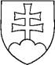
Opakovanie - Štátne symboly
1. Vyfarbi štátny znak
2. Doplň štátne symboly
- Štátny________________________
- Štátna________________________
- Štátna________________________
- Štátna________________________
- _____________________________
3. Koľko rokov existuje samostatná Slovenská republika?

4. Vyfarbi štátnu vlajku
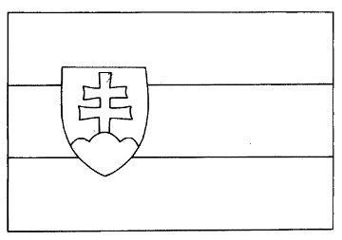
5. Doplň text hymny:
Nad ___________ sa ________________ hromy ____________bijú, zastavme ich ______________ veď sa oni stratia _______________ožijú.
To______________ naše ______________ tvrdo spalo- ________________________hromu vzbudzujú _______________aby sa ______________________.
6. Ako sa volá prezident Slovenskej republiky?
______________________________________________________________________________
7. Dominantou mesta Bratislava je:
SKÝBRALAVTIS RDHA _______________________________

Opakovanie:
ŽIVOT SLOVANOV
Vyber správne slova a doplň do textu: ( roľníctvom, obilniny, strukoviny, repu, kapustu, hák, kosák, klčovnicu, pluh, dobytok, ovce, prasce, chlieb, varená kaša z hrachu alebo prosa, vlny, ľanu).

Naši predkovia sa zaoberali prevažne _________________ .
Na obrábanie pôdy používali jednoduché nástroje: motyku, ____________________________________________________ .
Pestovali _________, __________, ____________, ____________,
ľan, a konope, alebo aj ovocné stromy.
Aby v zime nemuseli loviť zver, chovali napríklad ___________,
________________, _________________.
Hlavnou potravou im bol ___________, a _____________________
alebo prosa.
Ženy priadli vlákno z ovčej _________, ___________ a konopí.

Nakresli nástroj na obrábanie pôdy

